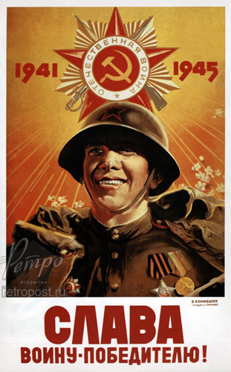

Сочинение

Тема: Вологодчина – земля героев

«Солдаты Великой Отечественной войны»

Выполнил:
ученик 3 «Б» класса
школы № 5 г. Вологды
Чибиров Дмитрий
Педагог: Горькая Наталья Владимировна

2014 год

В этой работе я хочу рассказать о своем прадедушке, Потапове Александре Васильевиче.
Я никогда не видел его живым, он умер задолго до моего рождения. Но память и любовь о нём живет в нашей большой и дружной семье.
Мой прадедушка родился в деревне Сосновица Вожегодского района. Там он прожил свою непростую, но счастливую жизнь, и до конца своих дней пользовался почётом и уважением односельчан.
В 20 лет деда призвали на службу в армию. Это был 1940 год. А домой он вернулся в июне 1946 года в звании сержанта.
Своим детям и внукам он много рассказывал о войне, но никогда не жалел своих наград и позволял малышам с ними играть.
Дед служил на 2-м Украинском фронте, на передовой. А его отец, Василий Иванович Потапов, на 3-м Украинском фронте. И случалось так, что письмо, которое дед утром по полевой почте отправлял отцу, тот уже к вечеру получал.
Мама рассказала мне случай о том, как дед попал в плен к фашистам и бежал оттуда.
Это случилось во время боя. Часть, в которой служил дед, попала в окружение. Наши солдаты отчаянно сражались, но были окружены. Оставшихся в живых советских солдат преследовали немецкие танки и давили. За дедом тоже гнался танк. Потом был взрыв…
Так дед попал в плен. Пленных солдат держали в поле, под открытым небом, на огороженном участке. Есть было нечего. Просыпаясь утром, дед находил вокруг себя солдат, умерших от ран и голода. Солдат, с которыми еще вчера он разговаривал.
Из плена он несколько раз пытался бежать. И однажды группе солдат это удалось. В этой группе был и дед.
Его, голодного, в грязной, кишащей насекомыми одежде, нашел старик из хутора. Он выходил, вылечил молодого солдата. А потом, на прощание, одел на шею деда заговоренный амулет. У деда всю войну не было серьезных ранений - так его берег амулет.
Поправившись, дед сумел пробраться к своим и продолжал служить, освобождая деревню за деревней, город за городом.
А однажды, при переправе через украинскую реку Бук, конь деда по кличке Орлик спас ему жизнь.
Во время этой переправы фашисты сильно бомбили. И когда дед начал переправляться, раздался взрыв. Жизнь ему спасло то, что он смог ухватиться за хвост своего Орлика. Вместе с конем он переплыл реку.
Дедушка закончил войну в звании сержанта, под Берлином.
В свою родную деревню сержант Потапов вернулся с полной грудью орденов и медалей, весь седой…
Потом он женился на моей прабабушке, Лидии Ивановне Потаповой (Борисовой). У них родилось 7 детей и 16 внуков.
Каждый год наша семья отмечает этот великий праздник, День Победы! Это день памяти о героях, воевавших и погибших за наше будущее!
Для меня это день памяти о героях нашей семьи, моем прадедушке, А.В. Потапове, и прапрадедушке, В.И. Потапове. Я горжусь своими прадедами!

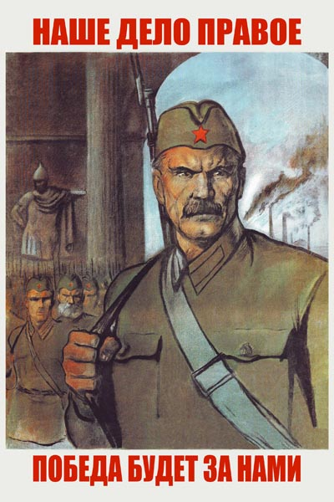
Блестят на солнце ордена,
Звенят торжественно медали,
Гордится ими вся страна,
Они свободу отстояли.

Всё меньше остаётся их,
Седых защитников народа,
Что приближали счастья миг,
К победе шли четыре года.

Их украшает седина,
Сияют новые медали,
В долгу пред ними вся страна,
Тепла они не ощущали.

И за свободу шли на бой,
Войны безусые солдаты,
Чтоб защитить страну собой.
Уводят мысли в сорок пятый...

